**Намояи қурби самараноки воқеии сомонӣ (дек.09=100)**

**барои моҳи июли соли 2023**

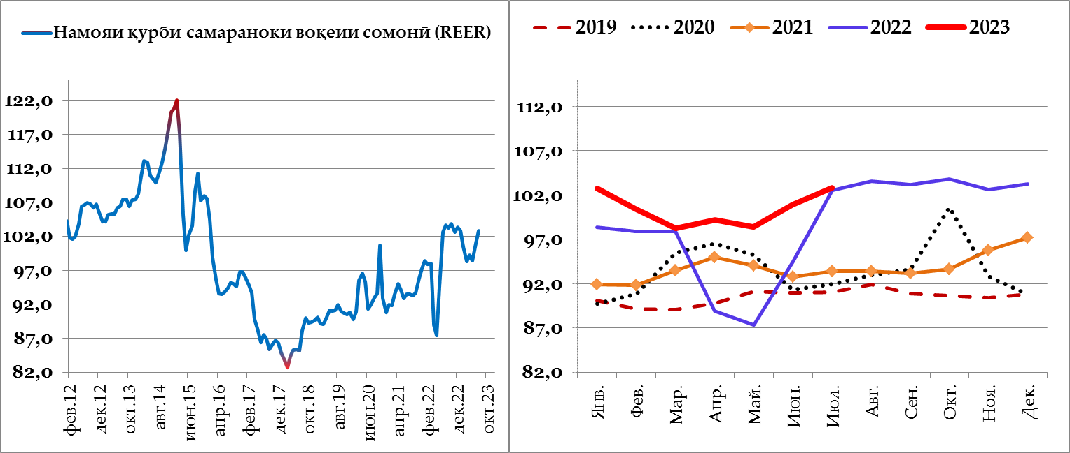

*Эзоҳ: Аз моҳи октябри соли 2020 нишондиҳандаи мазкур бо назардошти саҳми Ҷумҳурии Ӯзбекистон ҳисоб карда мешавад.*

*Манбаъ: БМТ*

*Департаменти сиёсати монетарӣ, тадқиқотӣ ва рушд*

**Намояҳои қурби воқеии сомонӣ**

**нисбат ба асъорҳои кишварҳои шарикони савдо (дек.09=100)**

**барои моҳи июли соли 2023**

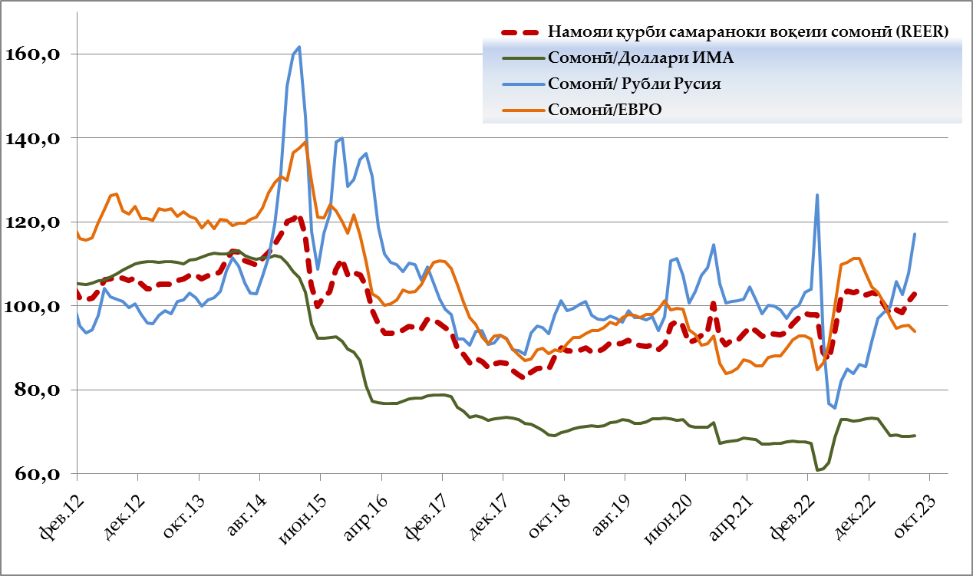

*Эзоҳ: Аз моҳи октябри соли 2020 нишондиҳандаи мазкур бо назардошти саҳми Ҷумҳурии Ӯзбекистон ҳисоб карда мешавад.*

*Манбаъ: БМТ*

*Департаменти сиёсати монетарӣ, тадқиқотӣ ва рушд*